Act. 2 : Mise en perspective – le tourisme mondial (de 30 minutes à 1 heure en fonction du parcours choisi)
Il est possible de découper cette mise en perspective en deux temps.
- Etape 1 : Une activité de prélèvement d’informations :
Deux possibilités sont proposées pour cette activité qu’il est possible de faire varier en fonction du niveau des élèves ou de la plateforme numérique souhaitée.
  - Proposition 1 : Une activité simple réalisée à travers un questionnaire « Quizinière » (quiz et jeux d’association) disponible à cette adresse : https://www.quiziniere.com/#/PartageExercice/7G8POWQBGK
Dans un premier temps, les élèves peuvent répondre à un questionnaire mis à disposition via l’outil « La Quizinière » qui rassemble des documents cartographiques et graphiques. Des QCM et des jeux d’association permettent aux élèves de rassembler et de formaliser les connaissances prélevées dans les documents.
Les élèves ont la possibilité de répondre aux questions à l’écrit ou à l’oral, ce qui permet ici encore de différencier en fonction des difficultés ou des besoins particuliers des élèves.
Le ou la professeure peut corriger ensuite le questionnaire via le site de « La Quizinière » et l’élève prend alors connaissance de son travail corrigé grâce au code de sa copie une fois.
  - Proposition 2 : Construire une carte mentale
Une autre activité de prélèvement d’information un peu plus complexe à proposer aux élèves plus autonomes consiste à leur fournir une vidéo et leur demander de construire à partir de celle-ci une carte mentale :

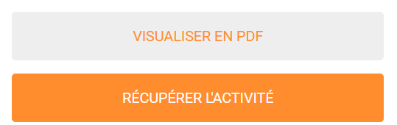
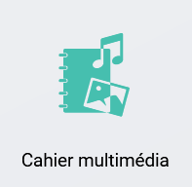
Dans un premier temps, les élèves accèdent à un cahier numérique de l’ENT que le ou la professeure peut télécharger dans l’application « Bibliothèque » de l’ENT en recherchant le titre suivant : « 4e géo – mise en perspective : Le tourisme dans le monde »
Une fois le cahier trouvé, il faut dupliquer le cahier en sélectionnant « récupérer l’activité » puis ouvrir le cahier multimédia en sélectionnant « partager » dans l’application du même nom.
L’élève travaille à partir d’un support vidéo qui reprend tous les éléments principaux du sous-thème. A partir de cette vidéo, les élèves devraient réaliser une carte mentale (librement ou de manière guidée avec le modèle proposé à la page suivante) reprenant les éléments utiles pour construire la mise en perspective sur le tourisme mondial.

- Etape 2 : Il est possible d’ajouter à cette mise en perspective la réalisation d’un croquis :

  - L’élève télécharge et imprime si possible le pdf du croquis vierge transmis par son ou sa professeure (via l’ENT dans l’application casier, par message ou encore dans le cahier de texte Pronote). Sinon, l’élève peut également reproduire le croquis à main levée d’après l’image à l’écran.

  - L’élève complète le croquis et sa légende en utilisant les informations réunies durant le quiz ou dans la carte mentale.

  - Une fois le croquis complété, l’élève le scanne ou le prend en photo et l’envoie à son ou sa professeure par le moyen indiqué (message ENT, dépôt dans le casier ENT, sur un mur collaboratif…).

